PIROTEHNIKA – EKSPLOZIJA STRAHA

Božićni su i novogodišnji blagdani iza nas a svakim novim danom kročimo sve dublje u Novu i, nadam se, blagoslovljenu 2023.godinu. Međutim, one crne posljedice slavlja koje je ove godine bilo posebno bučno, najočitije su upravo nama koji radimo na izravnom spašavanju divljih životinja i njihovoj zaštiti u urbanim sredinama. Dok pišem ove retke, u prvim danima Nove godine, u improviziranim se krletkama našeg Društva za život bori na desetke ptica. 99% njih izgubit će bitku. Uzrok: teške fizičke traume uzrokovane krajnjim stresom uslijed novogodišnjeg slavlja. Mnogi ljudi, međutim, nisu niti svijesni opasnosti kojoj izravno izlažu naše životinjske susjede upravo pretjeranom upotrebom pirotehnike. Što se pritom konkretno događa u svijetu i prirodi oko nas, pokušat ćemo detaljno objasniti u članku koji slijedi!

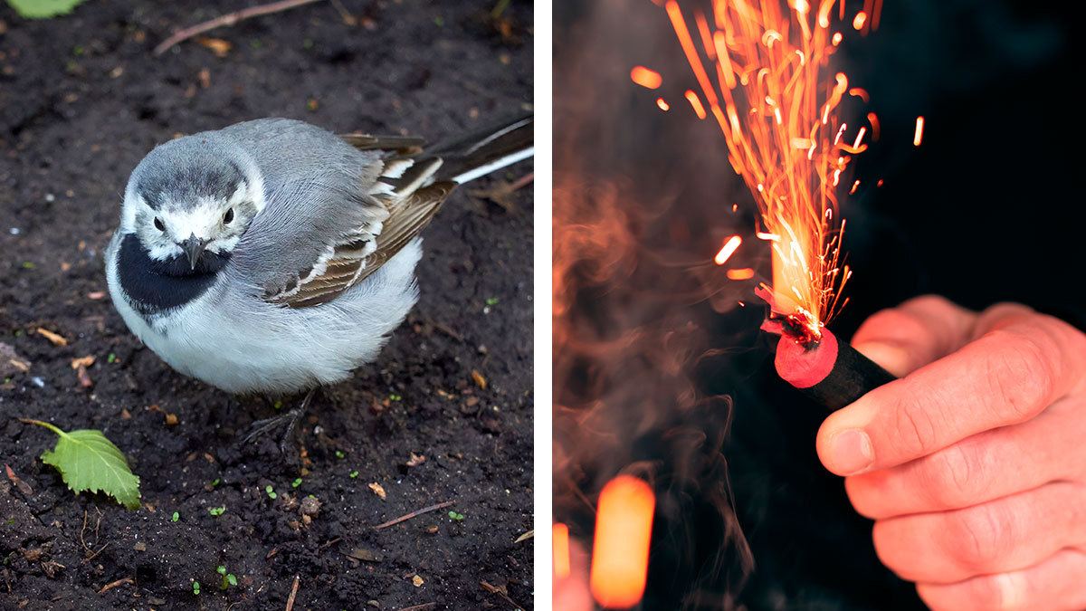

U tjednima prije dočeka Nove, zateklo nas je pregršt divnih vijesti – hrvatski gradovi, mahom jedan za drugim, otkazuju masovna slavlja uz vatromete te nalaze ekološki daleko prihvatljivije alternative! Među ovakvim gradovima-herojima su Rijeka, Opatija, Lovran, Cres, Labin, Rovinj, Poreč, Pula, Novigrad, Čazma, Samobor, Zabok, Sukošan, Gornja Stubica, Duga Resa, Oroslavje, Varaždin, Osijek, Zabok, Požega, Đurđevac…da bi im se gotovo u posljednjoj sekundi pridružio i “moj” Zagreb!

Naklon do neba i natrag! I jedno OGROMNO HVALA u ime svih nas, zaštitnika onih koji ne mogu govoriti za sebe – životinja i prirode! Pa ipak, dok vlasti sve jasnije uviđaju problem, i dalje ga aktualiziraju pojedinci kojima ne treba razlog za pucačinu – jer svaki je dobrodošao! Nova godina, treće mjesto naše nogometne reprezentacije na svjetskom prvenstvu, bratićeva svadba, prekid s curom, rođenje susjedova sina…I ovdje puca sva sloga; mi smo zaista u ratu! S jedne strane ekološki osviješteni aktivisti i ljubitelji životinja(koji su u pravilu i vlasnici istih) vs. svim oblicima buke skloni slavljenici. Diljem društvenih mreža prolijeva se virtualna krv boraca za “svoju stvar”s obje strane. No, umirimo na trenutak emocije i pokušajmo objektivno i znanstveno ukazati o čemu se tu zapravo radi.

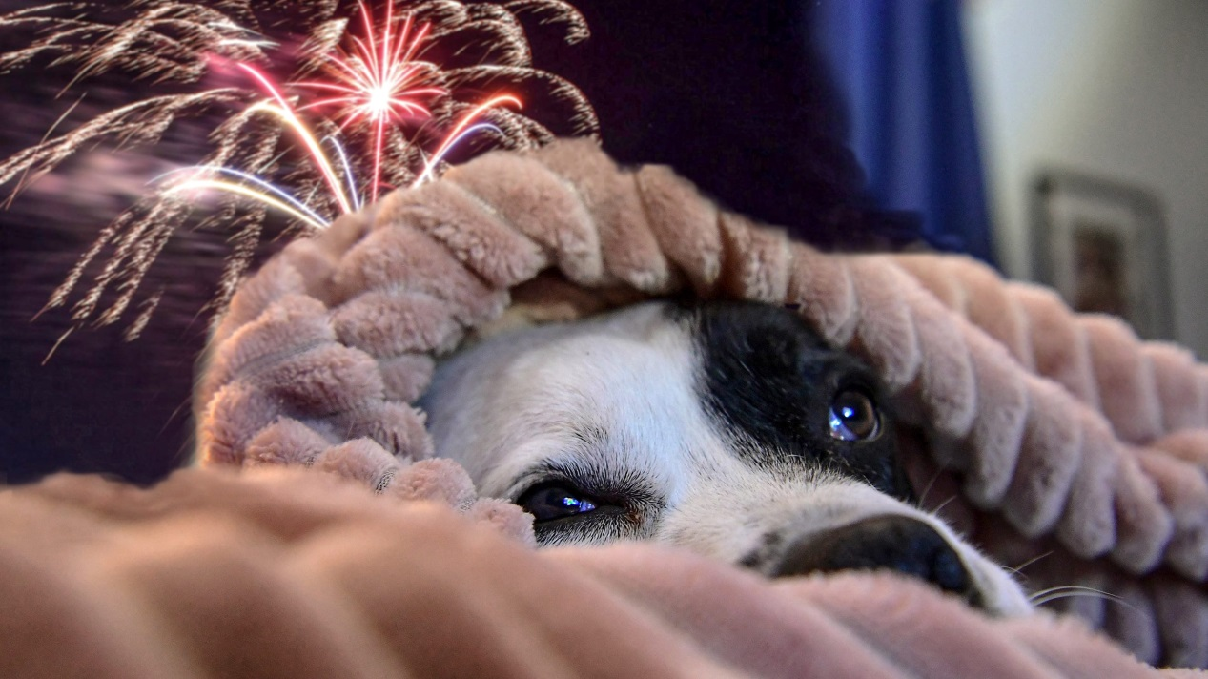

Većina vlasnika kućnih ljubimaca, kao što već znamo, ne odobrava upotrebu pirotehničkih sredstava uoči dočeka Nove godine iz jednostavnog razloga što svake godine iznova neposredno svjedoče iznimnom strahu svojih ljubimaca uslijed pucnjave i bljeskova. Međutim, žrtve ovakve bučne i svjetleće blagdanske tradicije nisu “samo” psi, mačke, autistična djeca ili ljudi koji su iz domovinskog rata izašli s PTSP-om; ovaj problem je puno, puno dublji…Kao predsjednica i osnivač Croatian Wildlife Research and Conservation Society-a, baš poput kolega iz AWAP-a, Dumovca, Prijatelja životinja, itd. na prvoj sam liniji sanacije štetnih posljedica, da se tako izrazim, blagdanske pucnjave. I, dok mnogi slavljenici datuma 01.01. svake godine još i “ne znaju za sebe”, nama pristižu pozivi u pomoć iz svih dijelova grada od ljudi koji u svojim dvorištima, parkovima ili na ulicama nalaze ozlijeđene ili mrtve ptice, ježiće, mačke, kune, vjeverice…No, zašto je tome tako, i što se to konkretno događa? Zašto i kako upotreba pirotehničkih sredstava šteti divljim(i domaćim!) životinjama oko nas, prirodi i, na posljetku, samim ljudima? Naravno, svi znamo da je rukovanje pirotehnikom općenito, posebice u krvim(mladim) rukama riskantno samo po sebi zbog velike mogućnosti ozlijede samog rukovatelja, no otiđimo i korak dalje – prvo u ljudskom smijeru. Mnogi ljudi, posebice hrvatski branitelji, još iz domovinskog rata nose određene posljedice, čiji se skup psiholoških simptoma obično naziva PTSP (postraumatski stresni poremećaj). Međutim, da biste oboljeli od PTSP-a, ne morate nužno biti u ratu! Štoviše, on se događa na stotinama ljudi svakoga dana! Neki od njih su stari i manje otporni na stres uzrokovan bukom, drugi su možda psihički labilnije individue, treći su pak bolesni pa izravna izloženost buci višoj od standardnog seta gradskih decibela u kompi sa svjetlosnim zagađenjem uzrokuje čitav niz napadaja koji se mogu manifestirati kao epileptični, neurološki, kardialni…A, naravno, tu su i mala djeca. Osobno vam, i kao majka dvoje (malih) klinaca i kao vlasnica i trenerica pasa, izravno mogu posvjedočiti istinitosti ove tvrdnje! Upravo ta mala djeca i životinje imaju mnogo toga zajedničkog. Prije svega – nedostatak racia i iskustva da si uopće objasne što se to konkretno događa!
Vidite, za njih je blagdanska pucnjava ravna Armagedonu. Zamislite da se, primjerice, nađete usred jakog potresa. Tome su, na žalost, mnogi od nas i svjedočili posljednjih godina, zar ne? Ili da se nsđete uslijed jake, devastirajuće oluje! No, upravo su ovakve prirodne kataklizmičke pojave prvi otponac, “trigger”instinktivne panične reakcije kakvu uzrokuju blagdanske raspošoj pucačine SVIM živim bićima oko nas – izuzev ljudi samih (uz navedene izuzetke) – stoga što si životinje i jako mala djeca ne mogu racionalno objasniti što se događa! Oni ne znaju što su to petarde i vartomet, oni ne znaju(niti mare) za doček Nove godine; oni se jedino u tom trenutku(jer u trenutku i žive i nemaju sposobnost projekcije, racionalne prosudbe stvari i pojava oko nas) nađu u totalnom bučno-svjetlosnom kaosu koji im signalizira: BJEEEEŽIIIII! SPAŠAVAJ SEEEE!!!I, ne, nema tog treninga kojim ćete svog psa učiniti udobnim u ovoj zoni…Čak i ako radite s njima(poput mene). Možete ga priviknuti da ne reagira panično, no vjerujte mi – daleko je od zone ugode. Životinje - kao i sva živa bića, uostalom, pa čak i mi ljudi! – bića su instikata. Zamislite da ne znate što su to petarde, vatrometi, itd. Što mislite, kako biste reagirali? Da vam kažem: podjedanko, ali baš u dlaku identično kao i životinje! Ili biste se skutrili negdje i čekali da prođe uz “hart rate” ravnan onom galopirajućem trkaćem konju, ili biste pobjegli glavom bez obzira. I sve je to ok dok barem vidite kamo bježite!

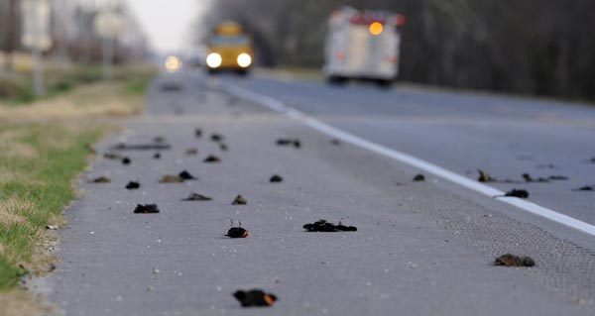

No, ukoliko ste ptica(osim ukoliko ste noćna ptica, poput sove) vaš će vid biti toliko reduciran i narušen tamom, panikom i iznenadnim blijeskovima jarke svijetlosti, da ćete zasigurno stradati! Ako pritom i letite – što ptice čine! – i to pri velikim brzinama, sudarat ćete se sa svim površinama koje će se ispriječiti ispred vas! A to barem u gradu nije teško, zar ne?! Izuzev što ćete biti doslovno na smrt isprepadani, naći ćete se na tlu i s gadnim ozljedama glave, kralježnice ili krila. Tu će vas, ako padnete na samu cestu, vrlo vjerojatno, pregaziti i auto.Ukoliko ste jež ili šišmiš pa prirodno polu-hibernirate ili hibernirate kroz zimu, vanjska će događanja uznemiriti vaš san pa ćete, također, pobjeći glavom bez obzira. I onda ste u gabuli jer svako takvo buđenje iziskuje ogromnu količinu energije koju, budući da ste uslijed zime, jednostavno nemate! Ako ste preživjeli sve šokove koje vam najluđa noć u godini donosi, vrlo ćete vjerojatno biti toliko dezorijentirani i izluđeni od svega što vam se izdešavalo, da ujutro, kad se sve smiri, više nećete ni znati naći put natrag u svoje gnijezdo, duplju ili jazbinu!Jer, vi, pod pretpostavkom da ste životinja, kao prvo čujete, čutite i njušite daleko bolje od ljudi!Ono što je ljudima glasno, vama probija zidove svijesti do te mjere da će vas doslovno izludijeti! Strah koji pritom osjećate je neizreciv. Vi, dakle, nemate racio, ne znate što su to petarde, ili vatromet. Za vas je ovo oluja svih oluja, sudnji dan! Jer, ukoliko nešto toliko puca, gruva, grmi i bliješti, ukoliko nešto toliko smrdi na vatru…što možete učiniti? Bježati! Pokušati instinktivno spasiti život. No utočišta nema, čitav grad je pod opsadom. Ne vidite ništa, sluđeni ste od straha, buke, bljeskova, jurite na slijepo…Propast, djeco moja…propast je neizbježna. Mnogo ih preživi, svakako. Mnogo ih zauvijek i nestane. Oni koji ostanu, snose posljedice. Strava Novogodišnje noći neopisiva je za one koji znaju, one koji razumiju, kao i bol onih koji nemoćni stoje nad tim tjelešcima ovih nedužnih bića, pokušavajući im pomoći, no znajući da spasa više nema.

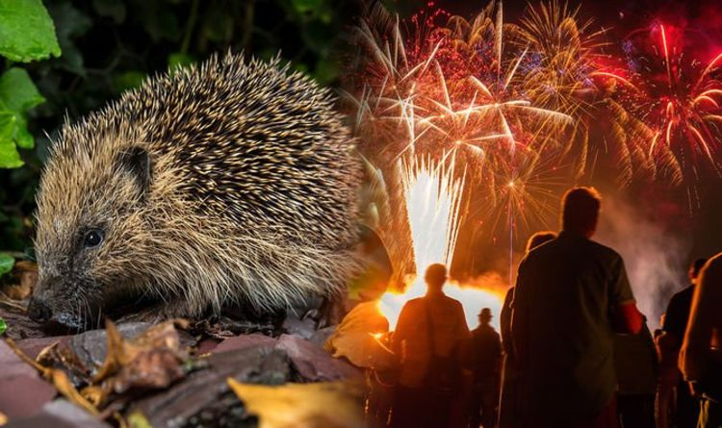

Ne znam više koliko sam suza isplakala svake godine, svakog 01.01. I nema te terapije, tretmana, pomoći koji ih može vratiti, znate? Psi i mačke se boje, zaista; moja Merry umire od straha! Neki psi i mačke, ili domaće kućne ptice, odlaze od srčanog udara. Ali, sve je to još dobro, sve je to još super naspram onoga što se dešava divljim, nedomesticiranim životinjama čiji je jedini dom gnijezdo na grani nekog drveta u parku! A statistika koju možete pročitati u medijima je, najblaže rečeno, optimistična. Evo, recimo prema podacima iz Italije, oko 5000 kućnih ljubimaca godišnje umire od srčanog udara izazvanog eksplozijom petardi. Realni broj bio bi duplo veći, vjerujte mi…iz prve ruke vam mogu reći da se hrpa slučajeva niti ne prijavljuje! Naravno, kako sam već objasnila, znanstvena istraživanja potvrdila su da glasni zvukovi imaju izrazito negativan učinak na kućne, domaće i divlje životinje. Velika razina buke, dakle, može oštetiti njihov znatno osjetljiviji sluh od našeg te izazvati psihički šok i/ili kardialni arrest, što obično ide ruku-pod-ruku. Nadalje, iznenadni bljeskovi svjetlosti iznimno štete dnevnim divljim pticama, koje noću slabije vide dok istovremeno mogu (a često to i čine!) oštetiti i ljudski vid! I šake, i prste, i sluh i imovinu, u krajnjoj liniji. Mala digresija na životinje. U gradu smo. Tu je pucanje dozvoljeno. Međutim, nismo sami! Upravo zbog sve obuhvatnijeg urabnizacijskog trenda, u gradu s nama su i oni koji su donedavno živjeli na njegovim rubovima – divlje životinje, primarno divlje ptice. Uslijed nedostaka i/ili smanjenja prirodnog staništa, jednostavno su primorane na svojevrsnu evolutivnu akomodaciju na urbane sredine. Oni su te krajnje i ujedno najnevinije žrtve koje plaćaju najveći danak naše zabave i komfora! Da, naravno, stradavaju i djeca, posebice maloljetnici koji bez pratnje roditelja rukuju pirothničkim sredstvima. Zbog svega ovoga, uvedene su i određene zakonske restrikcije. Ono što se dogodilo s izmjenama i dopunama Zakona o eksplozivnim tvarima te proizvodnji i prometu oružja, odjeknulo je u javnosti kroz zabranu uporabe petardi i redenika, što se prvenstveno odnosi na zabranu korištenja sredstava kategorija F2 i F3 (petarde i redenici), dok se i dalje u dućanima koji prodaju pirotehnička sredstva mogu nabaviti boksovi s vatrometom koji spadaju u kategoriju F2.

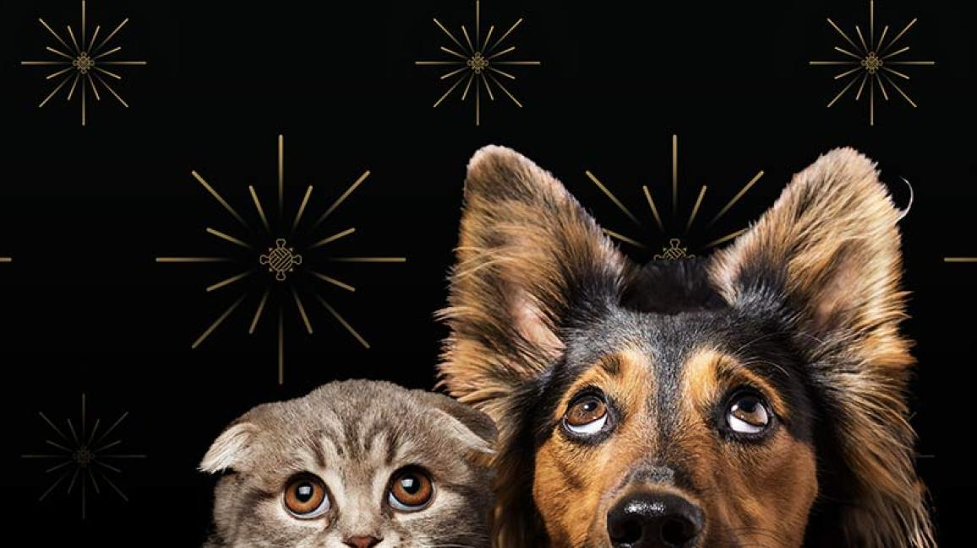

Dozvoljeni period prodaje navedenih sredstava je od 15. prosinca do 1. siječnja, a korištenja od 27. prosinca do 1. siječnja. U kategoriju F1 spadaju male petarde, bengalske šibice, konfete, male bombice, žabice, pasje bombice, itd. Svrstavanje pirotehnike u razrede ovisi o decibelima koje proizvode prilikom eksplozije i količini pirotehničke smjese koja se nalazi unutar sredstava, koja su raspoređena u kategorije F1, F2, F3 i F4, sukladno zvuku koji se izazovu prilikom detonacije. No, čak i ova pirotehnička sredstva koja su u prodaji dozvoljena, nisu nimalo bezazlena, kako za osobe koje njima rukuju, tako ni za okolinu! Za nepridržavanje Zakona o eksplozivnim tvarima te proizvodnji i prometu oružja, za roditelje i skrbnike osoba mlađih od 14 godina predviđena je kazna od 1.000 do 3.000 kn, a za prodavatelje od 10 do 30.000 kn. Pa ipak, usprkos Zakonu i sankcijama, ono što nas zaista spriječava u izazivanju daljnje štete okolišu u kojem živimo, i čiji smo dio te od kojega izravno ovisimo, nije sam propis ili, u ekstremnim slučajevima, intervencija policije – ono što nas zaista spriječava i razlikuje u uporabi istih, jest stupanj empatije i već ranije više puta naglašenog(ali u različitom kontekstu) racia. Stoga, ljubazno vas molim, sljedeći puta kada posegnete za petardom ili kakvom cool raketom prije i tijekom božićnih, novogodišnjih i inih blagdana, zastanite na trenutak i razmislite – je li to zaista potrebno? Nismo li već nanjeli dovoljno štete svijetu u kojem živimo, možemo li i bez toga?! Sada, kada znate istinu, i kada ste, možda kroz sam ovaj tekst, i sami naslutili kako se osjećaju bića koja nastanjuju vaše susjedstvo i koja zasigurno volite, molim vas, ponesite ove moje riječi sa sobom, kao jedno buduće sijećanje na zimu koja nam tek dolazi, zimu koju smo svi zaslužili provesti u miru! Jer, zapamtite, ovo su slučajevi kada ste upravo VI ta razlika između toga da li će, i tko, dočekati još jedno proljeće! Na posljetku, što god da im željeli, i koliko god da se bavili ili ne bavili njima, životinjama - sigurna sam da im ne želite strah i/ili smrt!
Ivana Janković
Croatian Wildlife Research and Conservation Society

